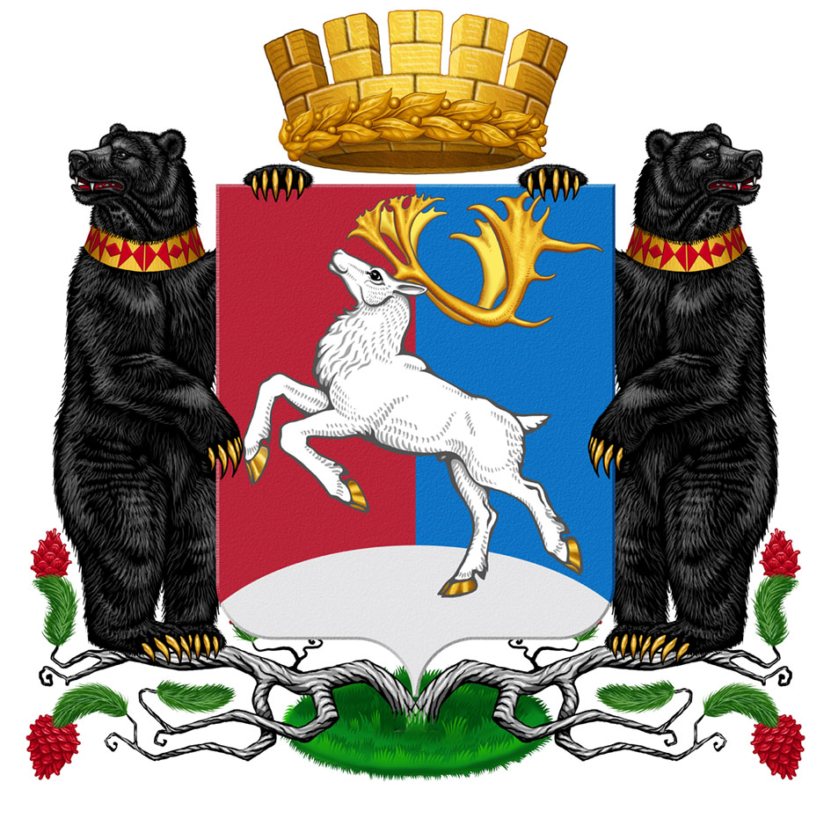
Камчатский край
Администрация городского округа «поселок Палана»
ПОСТАНОВЛЕНИЕ

26.03.2026 № 83
Об утверждении стоимости ГСМ для реализации населению Муниципальным казённым унитарным предприятием «Многофункциональное предприятие жилищно-коммунального хозяйства городского округа «поселок Палана» в 2026 году
В целях реализации пункта 4 части 1 статьи 17 Федерального закона от 06.10.2003 года № 131-ФЗ «Об общих принципах организации местного самоуправления в Российской Федерации», Устава городского округа «поселок Палана», нормативного правового акта № 09-НПА/07-21 от 30.07.2021 года «Порядок принятия решений об установлении тарифов на услуги муниципальных предприятий и учреждений в городском округе «поселок Палана»,
АДМИНИСТРАЦИЯ ПОСТАНОВЛЯЕТ:
1. Утвердить МКУП «Многофункциональное предприятие жилищно-коммунального хозяйства городского округа «поселок Палана» стоимость реализации ГСМ со склада для населения в 2026 году в размере:
- топливо дизельное – 158,0 рублей за литр;
- бензин АИ-92 - 141,0 рублей за литр.
2. Настоящее постановление подлежит обнародованию и вступает в силу с момента его официального обнародования.
3. Контроль за исполнением настоящего постановления возложить на первого заместителя Главы Администрации городского округа «поселок Палана».

Глава городского округа «поселок Палана» И.О. Щербаков

